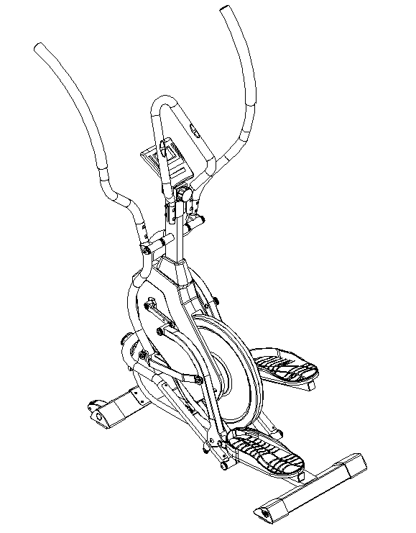

**Használati útmutató:** Eliptical Diadora Arizona kód: 7664 **HU**

**Kedves vásárlók,**

Örülünk, hogy a **DIADORA** termékét választotta. Ezt a minőségi terméket otthoni használatra tervezték. A termék összeszerelése előtt gondosan olvassa el a használati utasítást. A készüléket csak a jelen kezelési útmutatóban leírtak szerint használja. Tartsa meg ezt a kézikönyvet a termék működésével kapcsolatos későbbi hivatkozásokhoz.

Sok szórakozást és sikert kívánunk az edzéshez**.**

A **DUVLAN** csapata

**Jótállás**

A minőségi **DUVLAN** termékeket otthoni fitnesz edzéshez tervezték és tesztelték.

Az eladó 2 év garanciát vállal erre a termékre.

A garancia nem terjed ki a helytelen telepítés, a helytelen karbantartás, a mechanikai sérülések, az alkatrészek elhasználódása, normál használat, elkerülhetetlen események, szakszerűtlen beavatkozások, nem megfelelő kezelés vagy helytelen elhelyezés által okozott károkra. Panasz esetén forduljon hozzánk.

A jótállási időszak az eladás napján kezdődik (ezért őrizze meg a vásárlás igazolását).

**Vevőszolgálat**

Jegyezze fel a termék pontos nevét és sorozatszámát, hogy a legjobban segítsünk Önnek a készülékével kapcsolatos problémák megoldásában. Ezeket az információkat a számlán találja meg.

**Utasítások a készülék üzemen kívüli helyezés utáni kezeléséhez**

Ez a **DIADORA** termék újrahasznosítható. Kérjük, az élettartama végén adja le a készülékét egy hulladékgyűjtő helyre (vagy kijelölt helyre).

**Elérhetőség**

Duvlan s.r.o.

Textilná 5/897

957 01 Bánovce nad Bebravou

e-mail: servis@duvlan.com

web: www.duvlan.com

**Utasítás**

Ez a kezelési útmutató tájékoztató jelegű az ügyfél számára készült. A DUVLAN nem vállal felelősséget a termék fordításából vagy műszaki változtatásaiból eredő hibákért..

**Fontos biztonsági tudnivalók**

A súlyos sérülések kockázatának csökkentése érdekében a termék használata előtt olvassa el az alábbi biztonsági utasításokat. Fontos információkat fog megtudni a készülék biztonságáról, megfelelő használatáról és karbantartásáról. Őrizze meg ezt a használati utasítást a jövőbeni javítások, karbantartások vagy alkatrészek megrendelése esetén.

1. Ezt az eszközt nem használhatják olyan személyek, akiknek súlya meghaladja a **110 kg-ot.**  
2. A készüléket felnőttek képzésére tervezték. Ne hagyjon gyermekeket és háziállatokat felügyelet nélkül a gépteremben.  
3. Helyezze a készüléket csúszásmentes felületre. Ha meg akarja védeni a padlóját, helyezzen védőbetétet a készülék alá.  
4. Biztosítson elegendő helyet a készülék biztonságos használatához. A gép közelében min. Szabad területnek kell lennie. 0,6 m.  
5. Használja a készüléket zárt térben, és védje a nedvességtől és a portól. Ne helyezze a készüléket fedett verandára vagy víz közelébe.  
6. A készüléket otthoni használatra tervezték. HC alkalmazási és hatékonysági osztály (STN EN957 - 9 szabvány). A termék kereskedelmi használatára nem vonatkozik a gyártó garanciája.  
7. Az termék nem alkalmas terápiás kezelésre.  
8. Egészségügyi szövődmények és korlátozások esetén konzultáljon orvosával az edzésről. Meg fogja mondani, hogy melyik edzés alkalmas az Ön számára.  
9. A helytelen edzés és képességeinek túlértékelése károsíthatja egészségét.  
10. Ha hányingert, mellkasi fájdalmat tapasztal vagy nehezen kap levegőt edzés közben, azonnal hagyja abba az edzést és forduljon orvoshoz.  
11. Ne kezdje el az edzést, amíg nem biztos abban, hogy a termék megfelelően van összerakva és beállítva. **Terhelési szintek száma: 8.** Ez lehetővé teszi az ellenállás növelését vagy csökkentését edzés közben. A teherkerék (-) oldalra fordítása csökkenti a terhelést, a teherkerék (+) oldalra fordítása növeli a terhelést.  
12. A termék telepítésekor kövesse pontosan az utasításokat.  
13. Csak eredeti DUVLAN alkatrészeket használjon (lásd a listát).  
14. Húzza meg erősen az összes mozgó alkatrészt, hogy megakadályozza, hogy az edzés közben meglazuljon.  
15. Ne használja a készüléket mezítláb vagy laza cipővel. Edzés közben ne viseljen laza ruházatot. Tegye el az összes ékszert, mielőtt elkezd edzeni. Rögzítse a haját, hogy az ne zavarja edzés közben.  
16. A sérült alkatrészek veszélyeztethetik az Ön biztonságát és befolyásolhatják a készülék élettartamát.  
17. Rendszeresen ellenőrizze az összes anya és csavar szorosságát.  
18. A készülék minden összeszerelését / szétszerelését gondosan kell elvégezni.  
19.Tartsa távol a kezét és a lábát a mozgó részektől.  
20. Legyen különösen óvatos a készülék emelésekor vagy mozgatásakor, hogy elkerülje a hátsérülését. Mindig alkalmazzon megfelelő emelési technikákat, vagy ha szükséges, kérjen segítséget más személyektől.  
21. Súly: kg.  
22. A gép teljes méretei (H x Sz x M): 155 x 58 x 170 cm.

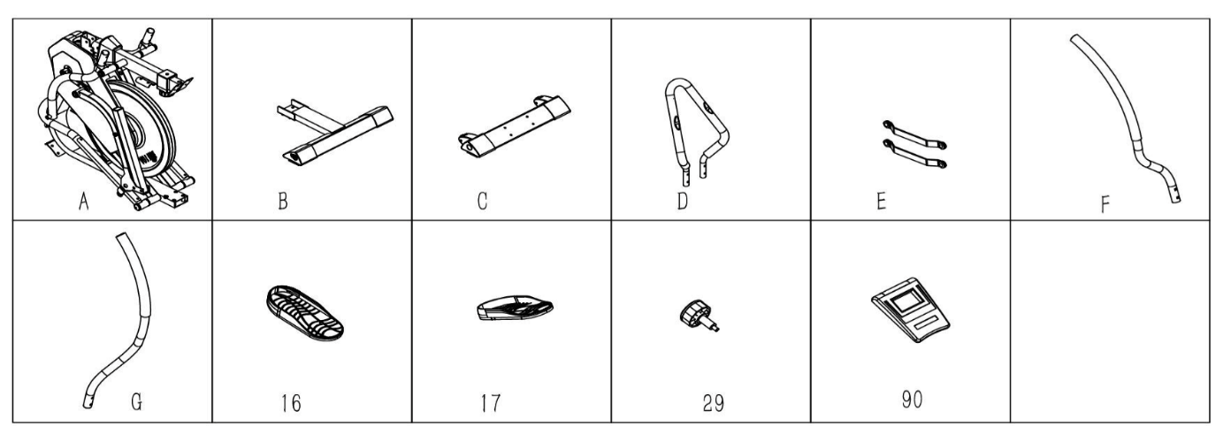**Szerszámok és kötőelemek**

|  |  |  |
| --- | --- | --- |
| **S.sz.** | **Megnevezés** | **DB** |
| A | Főváz | 1 |
| B | Hátsó stabilizátor | 1 |
| C | Elsülső stabilizátor | 1 |
| D | Közép fogantyú | 1 |
| E | Rögzítő alátét | 2 |
| F | Bal fogantyú | 1 |
| G | Jobb fogantyú | 1 |
| 16 | Bal pedál | 1 |
| 17 | Jobb pedál | 1 |
| 29 | Csavar | 1 |
| 44 | Csavar M8x45 | 1 |
| 45 | Csavar M8x35 | 4 |
| 49 | Csavar M8x50 | 4 |
| 50 | Csavar M8x20 | 5 |
| 51 | Csavar M8x50 | 4 |
| 56 | Csavar M8x23 | 4 |
| 62 | Anya M8 | 5 |
| 63 | Anya M10 | 2 |
| 64 | Csavar M10x50 | 2 |
| 66 | Lapos alátét 8 | 10 |
| 73 | Rugalmas alátét 8 | 8 |
| 80 | Anya M8 | 8 |
| 82 | Csavar M8x40 | 4 |
| 83 | Hajlított alátét 8 | 8 |
| 90 | Számítógép | 1 |
| 93 | Kereszt kulcs S=13, 14, 15 | 1 |
| 104 | Imbusz kulcs 6mm | 1 |
| 105 | Imbusz kulcs 5mm | 2 |
| 106 | Univerzális kulcs | 1 |

**Összeszerelési útmutató**

A szerelés előtt ellenőrizze, hogy van-e elegendő hely körülötte. Használja a mellékelt eszközöket. Győződjön meg arról, hogy az összes fenti alkatrészt tartalmazza a csomag.

**1.lépés**

Rögzítse a csavart (29) a főkereten (A), mozgassa a csúszkát felfelé és lefelé, majd helyezze be a csavart (M16) a fogazott lemezbe.

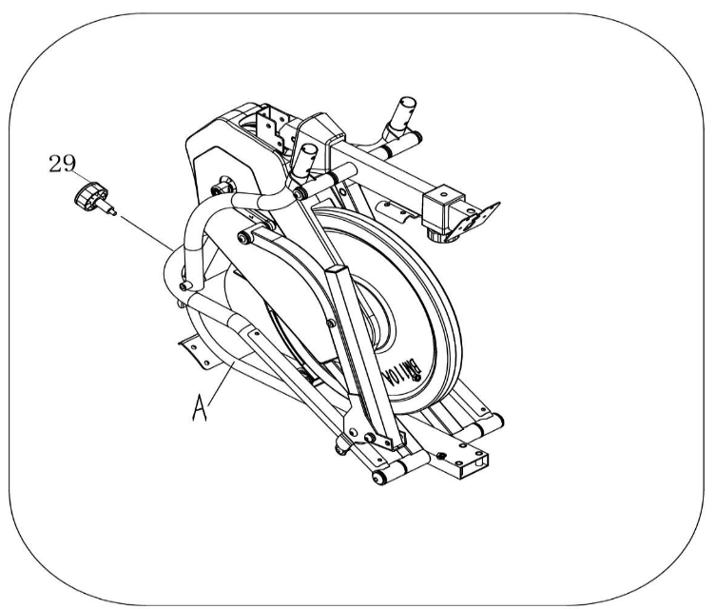

**2.lépés**

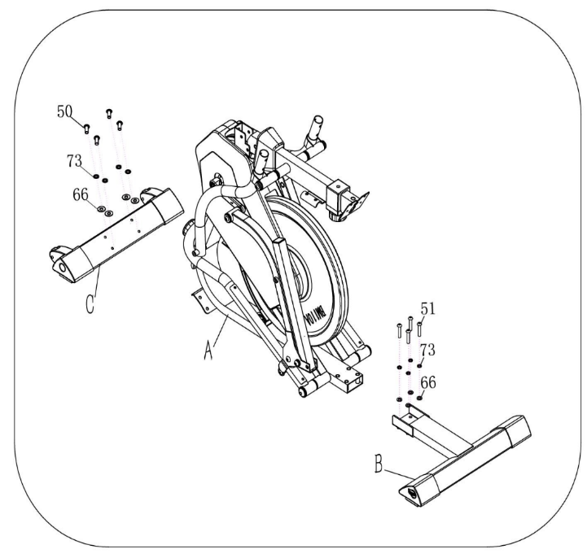Rögzítse az első stabilizátort (C) a főkerethez (A) 4 rugós alátéttel (73), 4 lapos alátéttel (66) és 4 csavarral (50). Csatlakoztassa a hátsó stabilizátort (B) a főkerethez (A) 4 rugós alátét (73), 4 lapos alátét (66) és 4 csavar (51) segítségével. Használja a csavarkulcsot (105).

**3.lépés**

Emelje fel a középső függőleges rudat (7) a csavar (44), a lapos alátét (66) és az anya (62) segítségével a fő keret (A) oldalához. Csavarral (50) és lapos alátéttel (66) rögzítse hátulról a főkerethez.

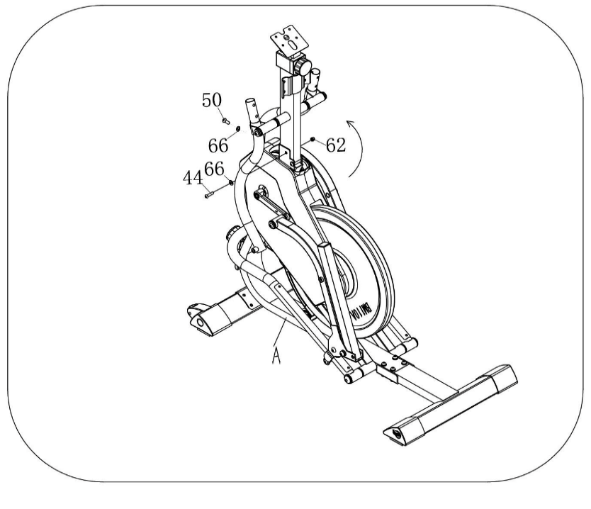

**4.lépés**

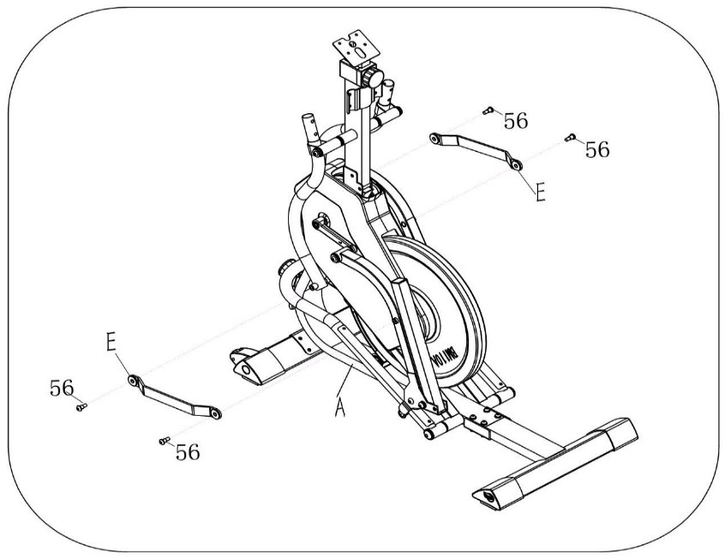Csatlakoztassa az összekötő alátéteket (E) az elforgatható fogantyúkhoz és a pedálkerethez 4 csavarral (56). Használja a csavarkulcsot (104).

**5.lépés**

Fordítsa lefelé a pedálrudat és 2 csavarral (64) és 2 anyával (63) rögzítse a pedálkerethez.

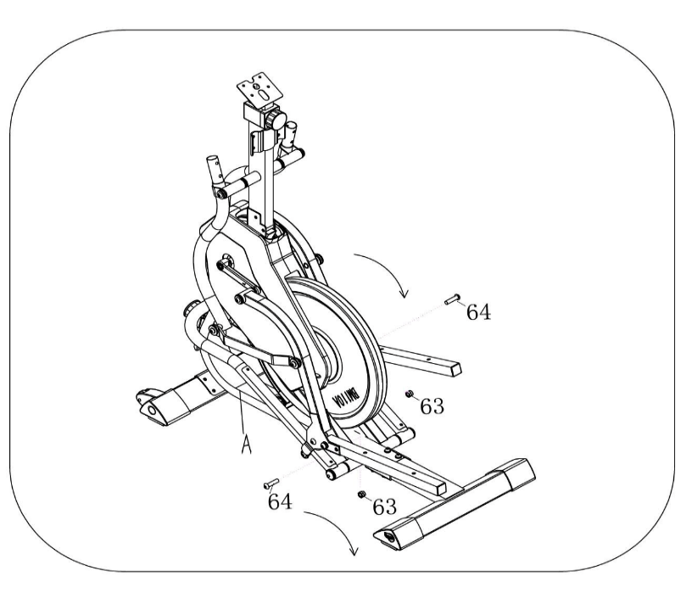

**6.lépés**

Rögzítse a bal oldali pedált (16) a pedálrúdhoz 2 csavarral (49) és 2 anyával (62). Használja a csavarkulcsot (93). Csatlakoztassa a jobb oldali pedált (17) a pedálrúdhoz 2 csavarral (49) és 2 anyával (62). Használja a csavarkulcsot (93).

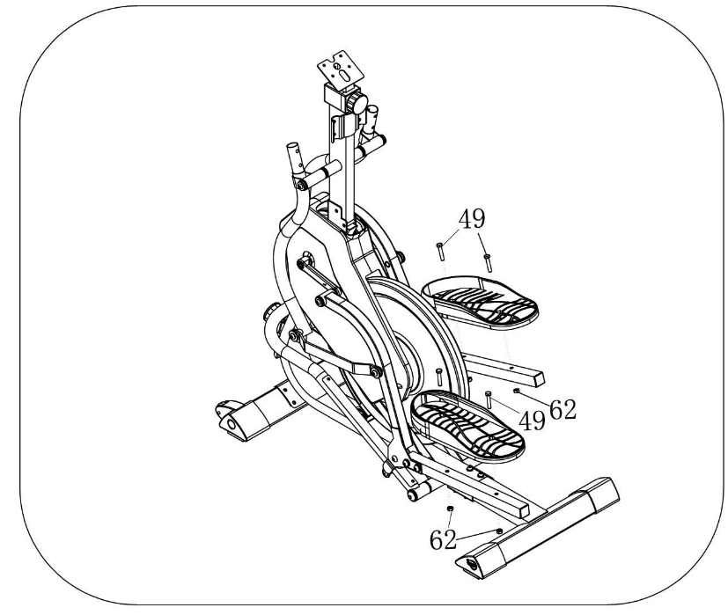

**7.lépés**

Rögzítse a fogantyú készletet (F, G) a forgó fogantyú keretéhez 4 csavarral (82), 4 ívelt alátéttel (83) és 4 anyával (80). Használja a csavarkulcsot (93).

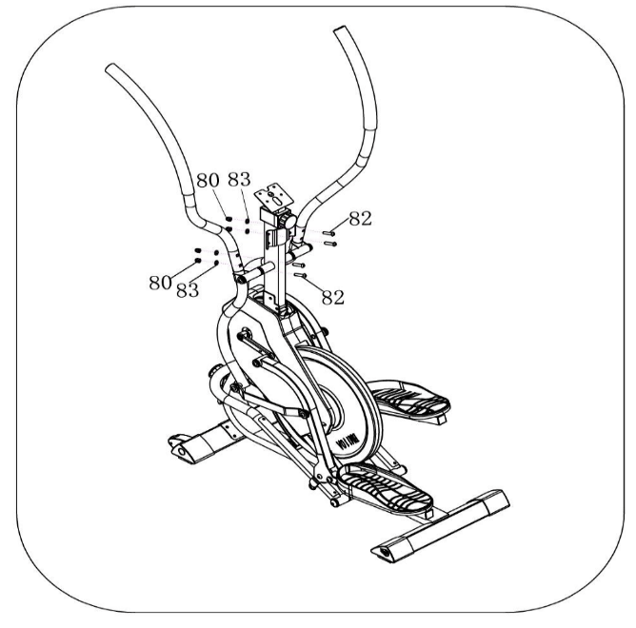

**8.lépés**

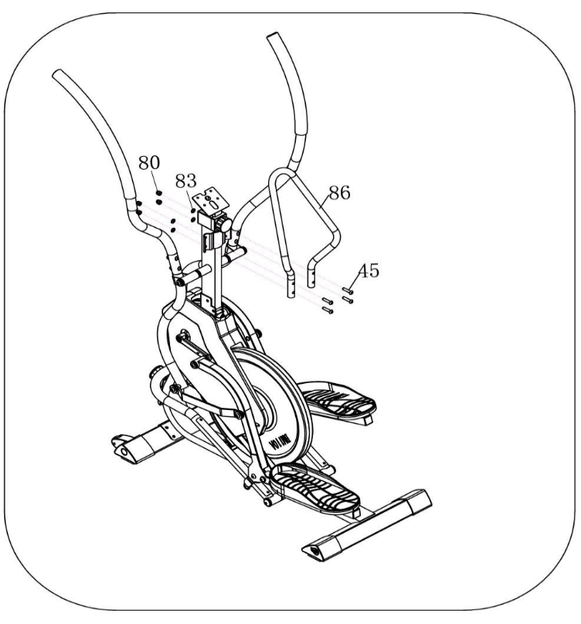Rögzítse a középső kormányrudat (86) a főkerethez (A) 4 csavarral (45), 4 anyával (80) és 4 alátéttel (83). Használja a gombokat (93 és 105).

**9.lépés**

Távolítsa el az előre behelyezett csavart (59) a számítógépből (90), és tegye félre. Csatlakoztassa a csatlakozókábelt a függőleges középső sávtól a számítógéphez. Csatlakoztassa a számítógépet a középső függőleges rúdhoz a 4 csavarral (58), és az ábra szerint helyezze be a pulzusmérő kábelt a számítógépbe. Használja a csavarkulcsot (93).

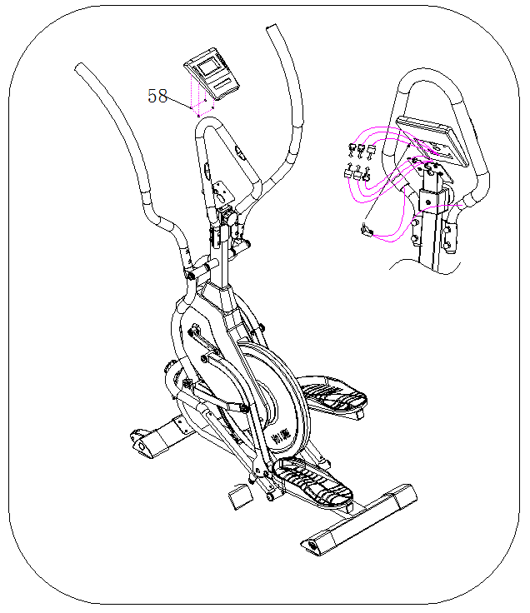

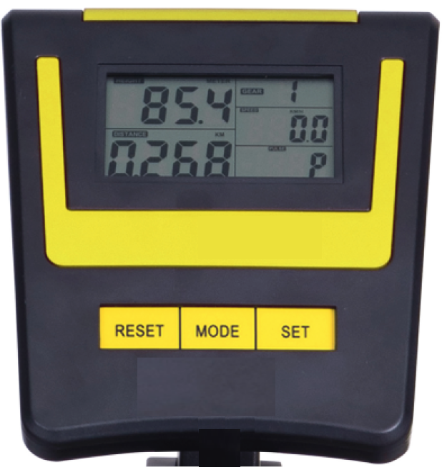**Számítógép**

**Gombok funkciói**

* **RESET:** állítsa vissza az adatokat a kiválasztott módban. Az előző gyakorlatok összes adatának törléséhez nyomja meg és tartsa lenyomva ezt a gombot 4 másodpercig.
* **MODE:** mód kiválasztása. Edzés közben váltogathatja a kalóriaértékek (CAL), a sebesség (SPEED), az idő (TIME) és a pulzus (PULSE) megjelenítését. A magasság, a fogaskerék és a DISTANCE mindig megjelenik a képernyőn.
* **SET:** új beállítások programozása a kiválasztott módban. Az edzés céljainak meghatározására szolgál - idő (TIME), kalória (KALÓRIA), távolság (DISTANCE) és magasságállítás (MAGASSÁG). A MODE gombbal válassza ki a kívánt funkciót, és a SET gombbal állítsa be a kívánt rendeltetési helyet.

**Képernyő**

A képernyő 4 perc inaktivitás után kikapcsol.

**Távolság:** nyomja meg a MODE gombot a távolság kilométerben történő megjelenítéséhez az aktuális edzésen, vagy a SET gombbal állítsa be a céltávszámláló programot. Amikor a beállított érték eléri a 0 értéket, hangjelzés hallható. Nyomja meg bármelyik gombot a jel kikapcsolásához.

**Kalória:** nyomja meg a MODE gombot az aktuális edzés során elégetett kalóriák megjelenítéséhez, vagy a SET gombbal állítsa be a programot az égetett kalóriák célszámának számlálására. Amikor a beállított érték eléri a 0 értéket, hangjelzés hallható. Nyomja meg bármelyik gombot a jel kikapcsolásához.

**Idő:** nyomja meg a MODE gombot az idő megjelenítéséhez az aktuális edzésen, vagy használja a SET gombot az időszámláló program beállításához. Amikor a beállított érték eléri a 0 értéket, hangjelzés hallható. Nyomja meg bármelyik gombot a jel kikapcsolásához.

**Sebesség:** a sebesség megjelenítése km / h-ban.

**Terhelés:** a terhelés mértékének megjelenítése (1 - 3 szint).

**Magasság:** a beállított magasság megjelenítése**.**

**Szív frekvencia:** helyezze mindkét kezét az érintkező párnákra, és a pulzusszám megjelenik.

**Bontott ábra**

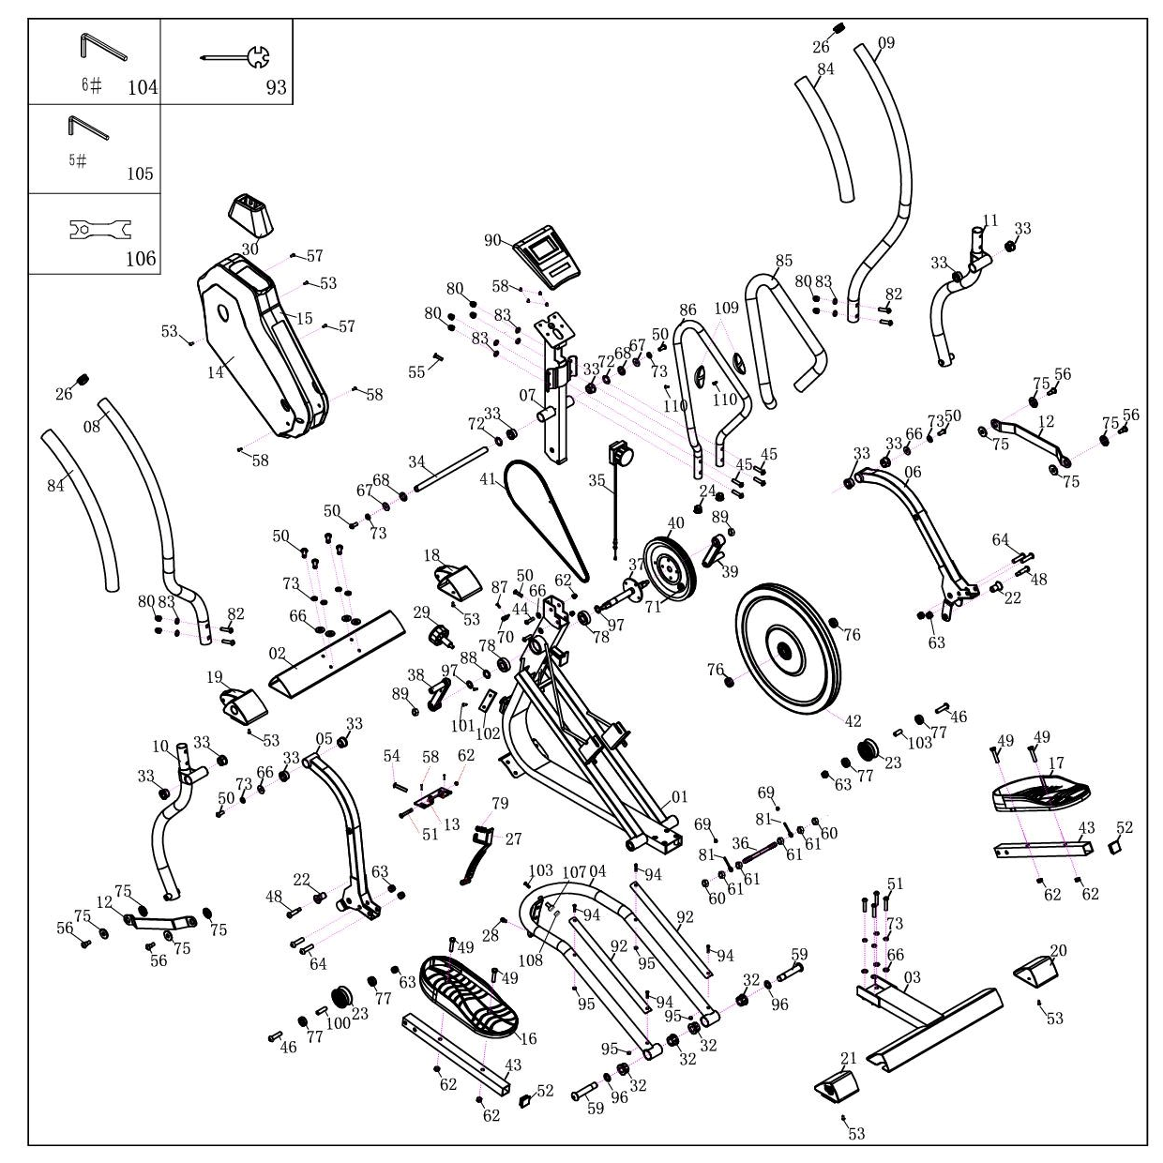

**Alkatrész lista**

|  |  |  |  |  |  |
| --- | --- | --- | --- | --- | --- |
| **S.sz.** | **Megnevezés** | **DB** | **S.sz.** | **Megnevezés** | **DB** |
| 01 | Főváz | 1 | 56 | Csavar M8x23 | 4 |
| 02 | Hátsó stabilizátor | 1 | 57 | Csavar ST4.8x19 | 2 |
| 03 | Elülső stabilizátor | 1 | 58 | Csavar M5x8 | 8 |
| 04 | Mozgó rész | 1 | 59 | Csavar M16x85 | 2 |
| 05 | Bal pedál kerete | 1 | 60 | Anya M10x1 | 2 |
| 06 | Jobb pedál kerete | 1 | 61 | Anya M10x1 | 4 |
| 07 | Középső függőleges rúd | 1 | 62 | Anya M8 | 7 |
| 08 | Jobb fogantyú | 1 | 63 | Anya M10 | 6 |
| 09 | Bal fogantyú | 1 | 64 | Csavar M10x45 | 4 |
| 10 | Bal forgatható fogantyú keret | 1 | 66 | Lapos alátét 8 | 11 |
| 11 | Jobb forgatható fogantyú keret | 1 | 67 | Lapos alátét 8 | 2 |
| 12 | Rögzíthető deszka | 2 | 68 | D alakú alátét | 2 |
| 13 | Fékrugó lemez | 1 | 69 | Anya M6 | 2 |
| 14 | Bal lánctakaró | 1 | 70 | Gyorsaság érzékelő | 1 |
| 15 | Jobb lánctakaró | 1 | 71 | Mágnes | 1 |
| 16 | Bal pedál | 1 | 72 | Ívelt alátét | 2 |
| 17 | Jobb pedál | 1 | 73 | Rugalmas alátét | 12 |
| 18 | A jobb oldali háromszög alakú rud elülső kupakja | 1 | 75 | Elosztó tok | 8 |
| 19 | A bal oldali háromszög alakú rud elülső kupakja | 1 | 76 | Csapágy | 2 |
| 20 | A derékszögű háromszög alakú rud hátsó végzárója | 1 | 77 | Csapágy | 2 |
| 21 | A bal oldali háromszög alakú rúd hátsó zárókupakja | 1 | 78 | Csapágy | 2 |
| 22 | Segéd kerék | 2 | 79 | Nyomásrugó | 1 |
| 23 | Henger | 2 | 80 | Anya M8 | 8 |
| 24 | Kerek belső végzáró | 2 | 81 | Csavar M6x55 | 2 |
| 25 | Dekorációs hátsó takaró | 1 | 82 | Csavar M8x40 | 4 |
| 26 | Kerek belső végzáró | 2 | 83 | Ívelt alátét 8 | 8 |
| 27 | Féklemez | 1 | 84 | Hab fogantyú | 2 |
| 28 | Csavar M6x12 | 1 | 85 | Hab fogantyú | 1 |
| 29 | Záró csavar | 1 | 86 | Közép fogantyű | 1 |
| 30 | Bal dekorációs takaró | 1 | 87 | Csavar ST4.2x13 | 3 |
| 31 | Jobb dekorációs takaró | 1 | 88 | Ívelt alátét | 1 |
| 32 | Forgó hüvely | 4 | 89 | Anya M10x1,25 | 2 |
| 33 | Hüvely | 10 | 90 | Számítógép | 1 |
| 34 | Tengely | 1 | 91 | Csavar ST2.9x12 | 4 |
| 35 | 8 szakaszos feszültség | 1 | 92 | Nerez lap | 2 |
| 36 | Lendkerék tengely | 1 | 93 | Keresztkulcs | 1 |
| 37 | Forgattyútengely | 1 | 94 | Csavar M6x40 | 4 |
| 38 | Jobb forgattyú | 1 | 95 | Anya M6 | 4 |
| 39 | Bal forgattyú | 1 | 96 | Lapos alátét | 2 |
| 40 | Kerékszíj | 1 | 97 | Alátét | 2 |
| 41 | Szíj | 1 | 100 | Összekötő | 2 |
| 42 | Lendkerék | 1 | 101 | Csavar ST4.2x13 | 2 |
| 43 | Pedálrúd | 2 | 102 | Érzékelő rögzítő talp | 1 |
| 44 | Csavar M8x45 | 2 | 103 | Csavar ST4.2x19 | 1 |
| 45 | Csavar M8x35 | 4 | 104 | Imbuszkulcs 6mm | 1 |
| 46 | Csavar M10x50 | 2 | 105 | Imbuszkulcs 5mm | 2 |
| 48 | Csavar | 2 | 106 | Multifunkciós kulcs | 1 |
| 49 | Csavar M8x50 | 4 | 107 | Mágnetartó | 1 |
| 50 | Csavar M8x20 | 9 | 108 | Mágnes | 1 |
| 51 | Csavar M8x50 | 5 | 109 | Pulzusszámtábla | 2 |
| 52 | Rúd végzáró | 2 | 110 | Csavar ST4.2x16 | 2 |
| 53 | Csavar ST4.2x13 | 6 |  |  |  |
| 54 | Csavar M8x80 | 1 |  |  |  |
| 55 | Csavar M5x15 | 1 |  |  |  |
| 56 | Csavar M8x23 | 4 |  |  |  |
| 57 | Csavar ST4.8x19 | 2 |  |  |  |

**Edzési útmutató**

Az ellipszis használata javítja fizikai állapotát, felépíti izmait, és a kontrollált kalóriabevitel mellett segít a fogyásban.

**1. Bemelegítés**

Ez a fázis elősegíti a vér stimulálását, így a test megfelelően működik. Ez csökkenti a görcsök és izomsérülések kockázatát is. Célszerű néhány nyújtási gyakorlatot elvégezni az alábbiakban leírtak szerint. Az egyes szakaszokat 30 másodpercig kell tartani, nem erőszakkal vagy izomrángatással nyújtás közben - ha fáj, hagyja abba.

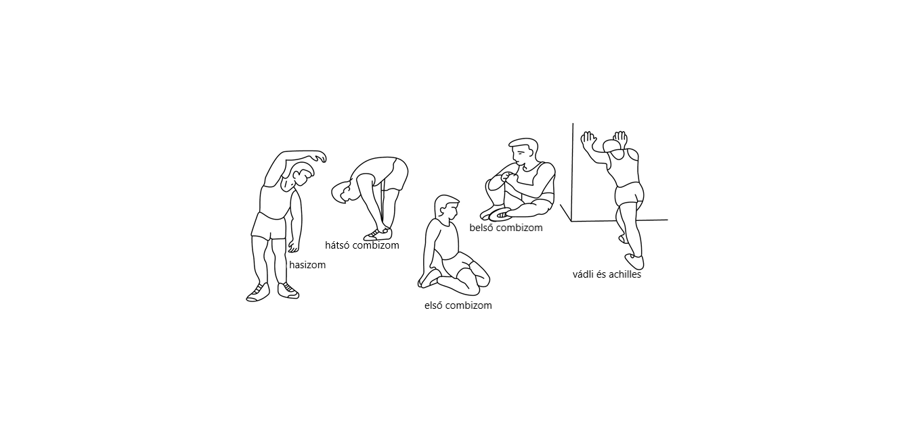

**2. Edzés fázisai**

Gyakorlat, amelyben erőfeszítéseket kell tennie. Rendszeres testmozgás esetén a lába sokkal rugalmasabb lesz. Nagyon fontos a vezetési tempó fenntartása. A testmozgás akkor lesz hatékony, ha a pulzusát a képen látható szintre emeli.

Ennek a résznek legalább 12 percnek kell lennie, a legjobb, ha 15-20 percet kezd.

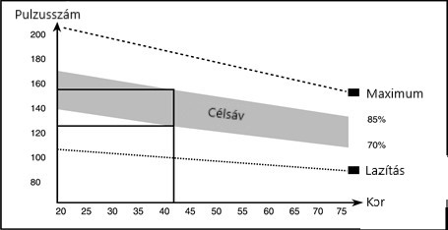

**3. Lazító gyakorlatok**

Ezek a gyakorlatok lehetővé teszik a szív- és érrendszered megnyugvását. Ez

alapvetően a bemelegítő gyakorlatok ismétlése - azaz. csökkentse a terhelést és a tempót, és folytassa további 5 percig. Ismételje meg a nyújtási gyakorlatokat is. Ne feledje, hogy a gyakorlatot lassan és fájdalommentesen hajtják végre. Idővel növelheti ütemét és terhelését. Javasoljuk, hogy heti 3 alkalommal tornázzon.

**Izom formálás**

Az izom felépítéséhez meg kell növelni a terhelést. Bemelegítő és pihentető gyakorlatok zajlanak

valamint a gyakorlat végén növelje a terhelést és rázza meg a lábát a szokásosnál gyorsabban.

Korlátozza a sebességet, hogy a pulzusát a tartományon belül tartsa.

**Súly csökkentés**

Az alapvető tényező az erőfeszítés. Minél tovább és keményebben edz, annál több kalóriát éget el. Ugyanaz, mint amikor javítani akar az állapotán.

**Torna**

**Nyaki torna**

Döntse jobbra a fejét, hogy feszültséget érezzen a nyakában.

Félkörben lassan döntse meg a fejét a mellkasa felé, majd fordítsa el a fejét

balra. Kényelmes feszültséget fog érezni a nyakán. Ez a feladat

többször is váltogathatja.



**Váll torna**

Emelje fel felváltva a bal és jobb karokat, vagy mindkét karját egyszerre.



**Karok tornája**

Nyújtsa felváltva a bal és jobb karját a mennyezet felé. Érezni fogja

feszültség a bal és a jobb oldalon. Ismételje meg ezt a gyakorlatot többször.



**Felsőtest torna**

Támastja meg magát úgy, hogy a kezét a falra támasztja, majd kinyújtja magát

és amennyire csak lehetséges, emelje a jobb vagy a bal lábát hátul felé

. Kényelmes feszültséget fog érezni a combjai előtt.

Maradjon ebben a helyzetben 30 másodpercig, és ismételje meg ezt a gyakorlatot, ha lehetséges

2-szer mindegyik lábán

**Belső comb torna**

Üljön a földön lábával úgy, hogy a térde kifelé mutasson. Nyomja

a lábait a lehető legközelebb az ágyékához. Most nyomja a térdeit lefelé

Maradjon ebben a helyzetben 30-40 másodpercig, ha lehetséges.



**Hüvejkujj megérintése**

Hajoljon előre és próbálja megérinteni a hüvelykujját, ha lehetséges .

Maradjon ebben a helyzetben 20-30 másodpercig.

**Térd torna**

Üljön a földre, és nyújtsa ki a jobb lábát. A bal lábát

tegye a jobb combjára. Most próbálja elérni a jobb

lábát a jobb vállával. Maradjon ebben a helyzetben 30-40 másodpercig

Ha lehetséges.



**Hát és Achilles torna**

Helyezze mindkét kezét a falra, hogy támogatást nyerjen a testéhez. Mozgassa a bal lábát

hátul, és próbálja meg rögzíteni a hátulján, felváltva a jobb lábával.

Ez a nyújtási gyakorlat mind a hátát, mind a lábát nyújtja. Maradjon ebben a helyzetben, ha lehetséges, 30 - 40 másodpercig.